Procédure de pliage à chaud des Wing des PP0

Document change record
Version | Date | Modified pages | Changes
V-00 | 11/07/22 | All | Création du document

Distribution
Entities | Names
LAPP | ATLAS ITk group

Prepared by (Name + Visa) : | Controlled by (Nom + Visa) : | Approved by (Nom + Visa) :
N. ALLEMANDOU

Table of contents

1. Introduction 3

1.1. Objectif 3

1.2. Utilisateurs potentiels 3
2. Vocabulaire 3
3. Procédure de pliage à chaud des Wing des PP0 4

3.1. Mise en place du PP0 4

3.2. Stage 1: Placer le PP0 sur la Plieuse 4

3.3. Stage 2: Déposer la règle sur le dessus de la position des ZRay 4

3.4. Fixer le PP0 sur la Plieuse 6

3.5. Plier le premier coté 6

3.6. Chauffer les Wings 6

3.7. Laisser reposer pendant 5 minutes 7

3.8. Démonter les « Règles » 7

3.9. Rouvrir la « Plieuse » 7

3.10. Plier le second côté 7

- Introduction
  - Objectif
L’objectif de ce document est de décrire les différentes étapes pour le pliage des Wing des PP06 et PP012.

  - Utilisateurs potentiels
Toute personne ayant déjà suivi une formation sur le pliage des Wing pourra suivre ce document dans les meilleures conditions.

- Vocabulaire
Plieuse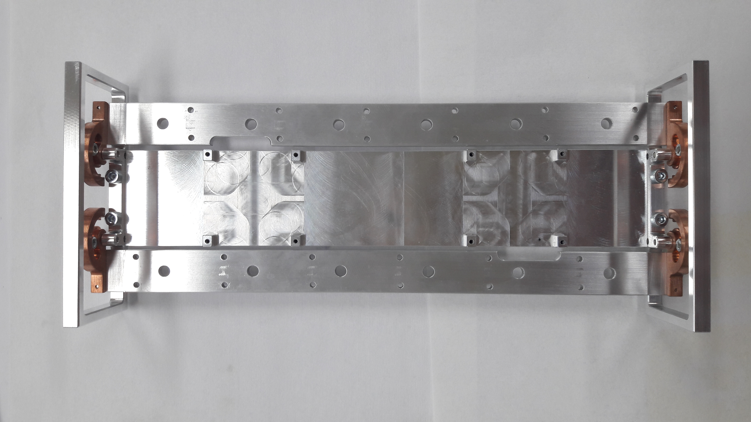
Règles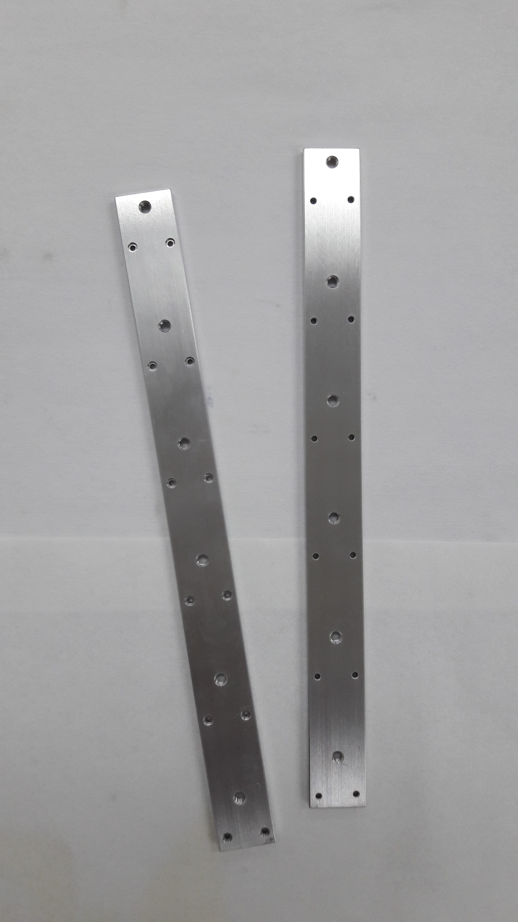

On ne peut plier que des PP012-Oméga (qui ont déjà un pli Oméga fait) et des PP06 :
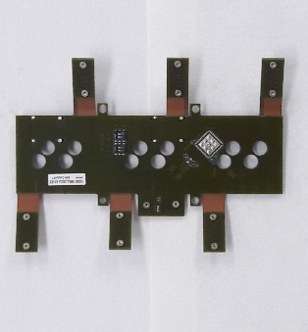
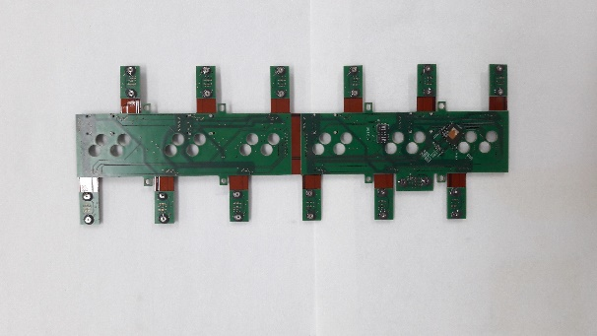

NB : Toute les photos de la procédure sont prises avec un PP012-Oméga.

- Procédure de pliage à chaud des Wing des PP0
  - Mise en place du PP0
Pour un PP06, on n’utilisera que la partie droite ou gauche de la « plieuse » en plaçant le connecteur Power dans son ouverture.
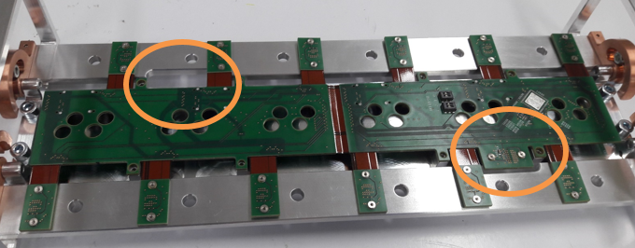

  - Stage 1: Placer le PP0 sur la Plieuse
L’opérateur doit placer le PP0 sur la plieuse avec les connecteurs vers le bas.
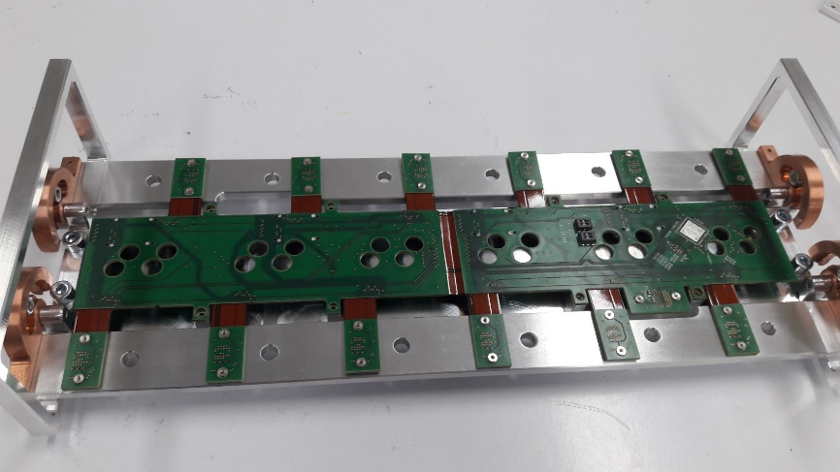

Les 8 inserts doivent s’intégrer parfaitement dans leur logement.
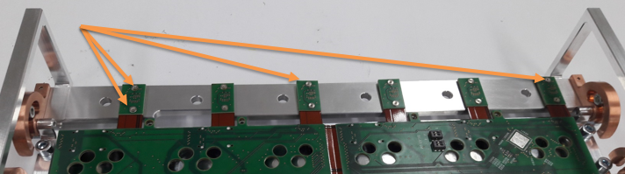
  - Stage 2: Déposer la règle sur le dessus de la position des ZRay
L’opérateur peut alors placer la règle sur le dessus. Encore une fois les inserts guident la pièce.
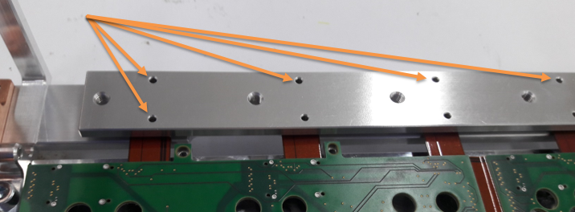

Maintenir l’ensemble serrer en pinçant à la main.
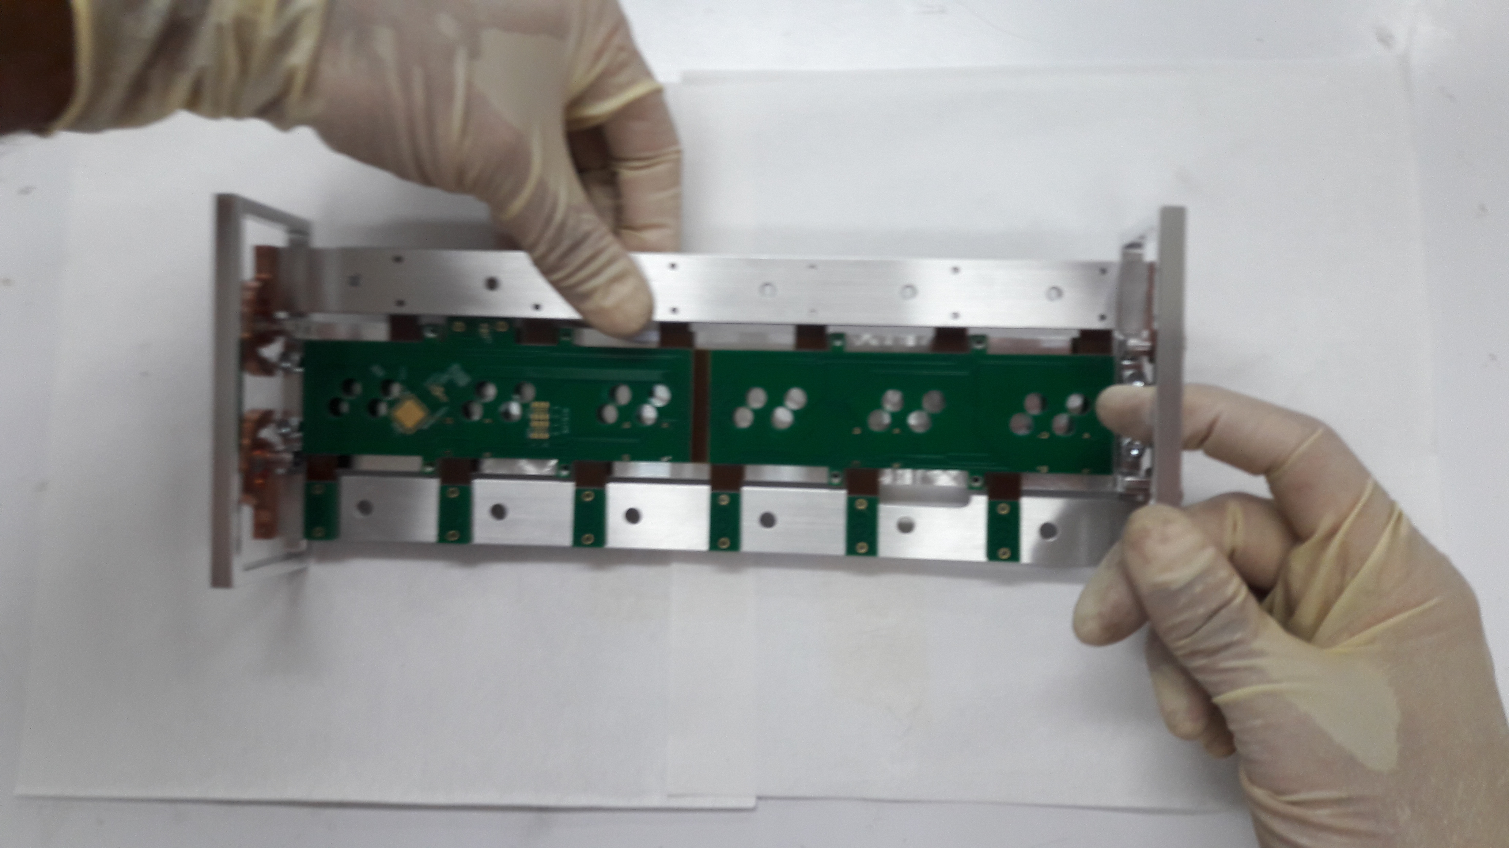
Faire pivoter l’ensemble sur le côté.
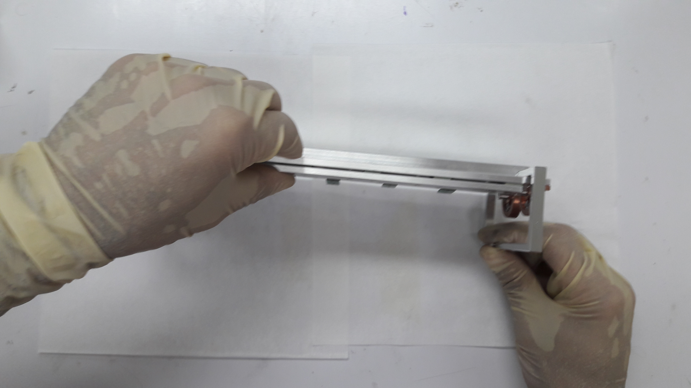
Visser les 6 vis M3 CHc en contact de l’autre côté de l’ensemble : visser jusqu’à contact.
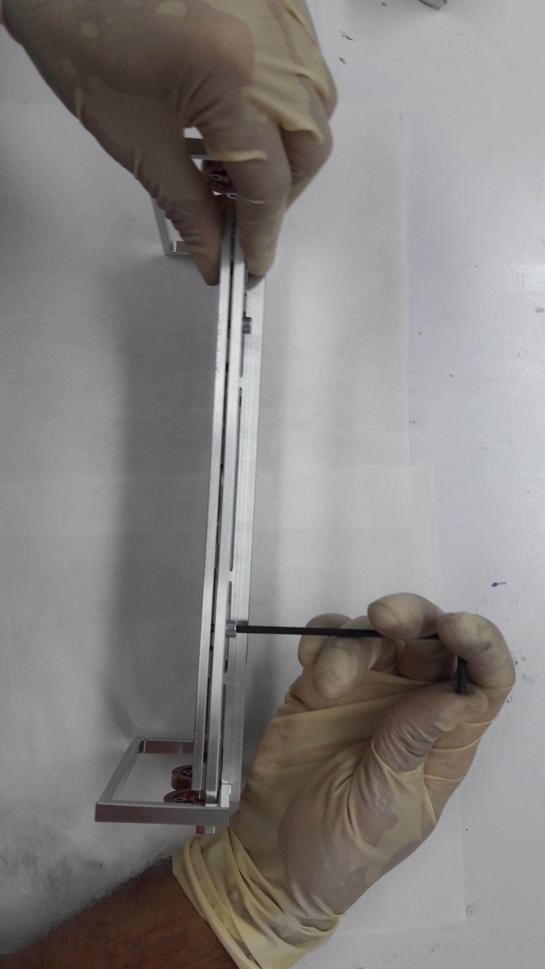
Faire de même avec chacune des vis : jusqu’à contact puis revenir sur les premières et revisser jusqu’à contact.

Puis faire de même avec la seconde « Règle ».
  - Fixer le PP0 sur la Plieuse
Engager les 8 vis M2 tête fendue avec leur rondelle dans les logements
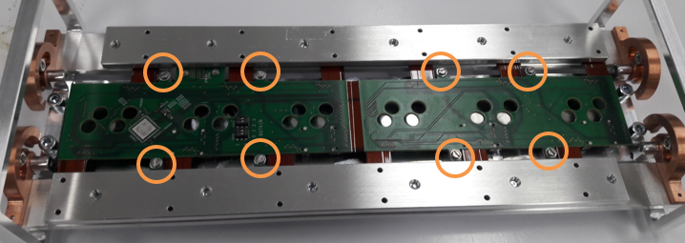
Visser ces dernières jusqu’à contact.

  - Plier le premier coté
Rabattre délicatement le côté non plié jusqu’à arriver en butée.
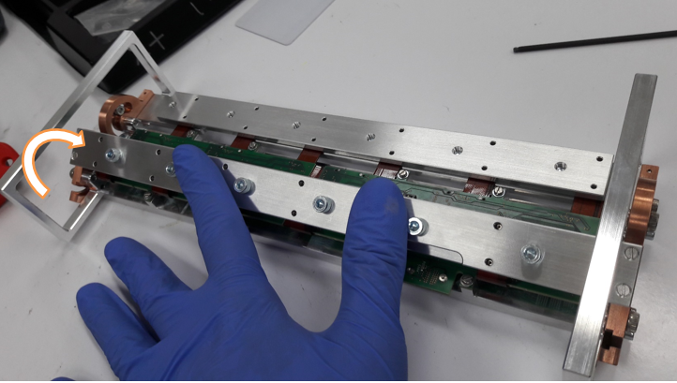 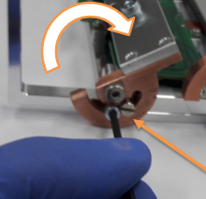
Puis verrouiller en position avec la vis CHc M3 sur le côté.
Pour verrouiller, venir en contact et continuer sur 1/10 de tour.
  - Chauffer les Wings
Configurer le pistolet thermique sur 100°C.
Approcher le pistolet à 2mm de la règle comme sur la photo (proche des trous lisses) avec un angle incident, et maintenir la position pendant 20 secondes.
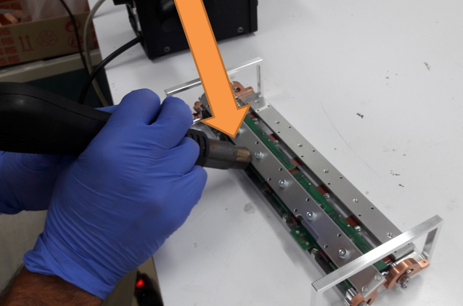
Respecter l’ordre de chauffage suivant (pour éviter une chauffe inutile) : 2-4-6-1-3-5
  - Laisser reposer pendant 5 minutes
  - Démonter les Règles
Dévisser les 6 vis maintenant la « Règle », puis la récupérer délicatement.
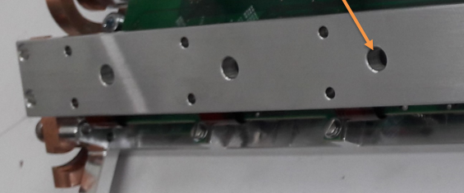

  - Rouvrir la Plieuse
Desserrer les vis latérales pour libérer l’articulation.
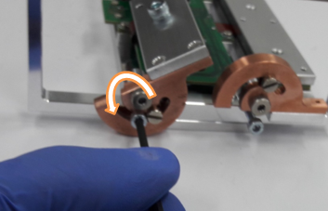
Faire pivoter les pièces en cuivre jusqu’à réouverture totale an faisant attention que les inserts ne soient pas emporter dans cette rotation.
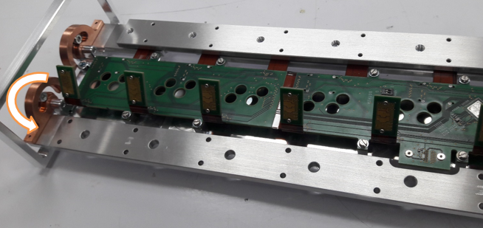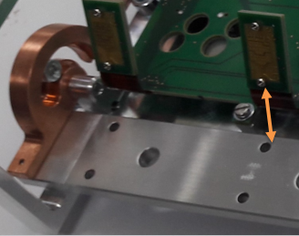

  - Plier le second côté
Pour le second pli refaire les procédures de 3.5 jusqu’à 3.9 inclue.
Puis dévisser les 8 vis de fixation du PP0 pour enfin l’extraire de la plieuse.
Au suivant.

